Ⅲ 財産
一般会計、特別会計歳入歳出決算書とともに提出された「財産に関する調書」に基づく府有財産の平成22年度末現在高は次のとおりである。

１ 公有財産
注：１ 建物は延面積で示す。 ２ 立木は推定蓄積量で示す。

２ 物品
注：重要な物品について記載した。

３ 債権

決算年度中の増減高は10億442万円の減少となっている。増減の内訳は、大阪府育英会貸付金59億4,819万円など12件、合計160億8,919万円が増加し、他方、大阪府市町村施設整備資金貸付金85億8,119万円など53件、合計170億9,361万円が減少している。

「主な債権の増減」

４ 基金

[基金残高の推移]
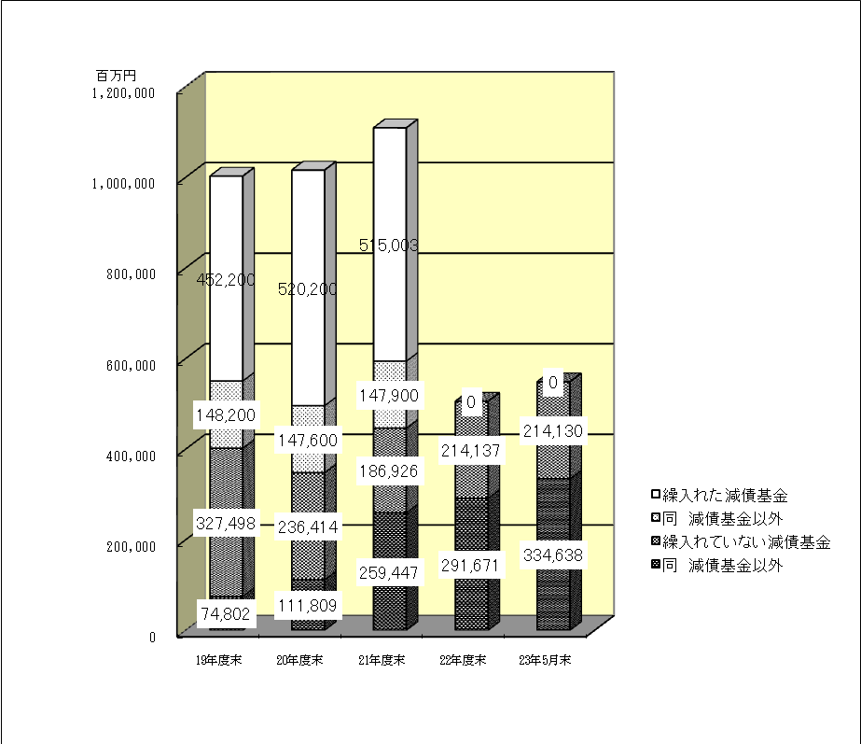

平成22年度末の基金残高（運用金として一般会計に繰入れた額並びに用品調達基金及び災害救助基金の動産を除く）は、5,058億800万円であり、前年度末と比較し6,034億6,700万円、率にして54.4％減少しているが、これは平成22年度に減債基金など取り崩したことによるものである。

